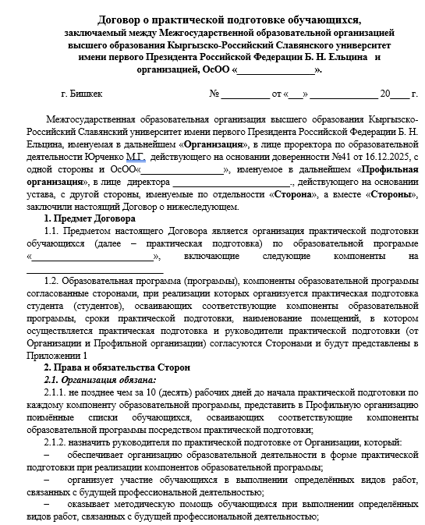
Указывается полное юридическое название организации.
На пример ОсОО «Дружба»

Указывается полное наименование Профильной организации с её организационно-правовой формой без сокращений (в скобочках допускается указать сокращённое наименование по Уставу при наличии).
На пример ОсОО «Дружба» торговая мака «Д!»

Номер и дата заключения договора регистрируется В ОТДЕЛЕ ПРАКТИК и стажировок КРСУ

Указывается направление или специальность студента на период обучения
На пример: по образовательной программе
«управление маркетингом»
Необходимо указать должность руководителя организации и полностью ФИО.
На пример: в лице генерального директора Асанова А. А.
Пишем на какую практику Вы идёте
На пример: следующие компоненты: на производственную практику
Указывается документ-основание для подписания договора (Устав / положение / доверенность/ свидетельство если ИП), уточняется в Профильной организации.

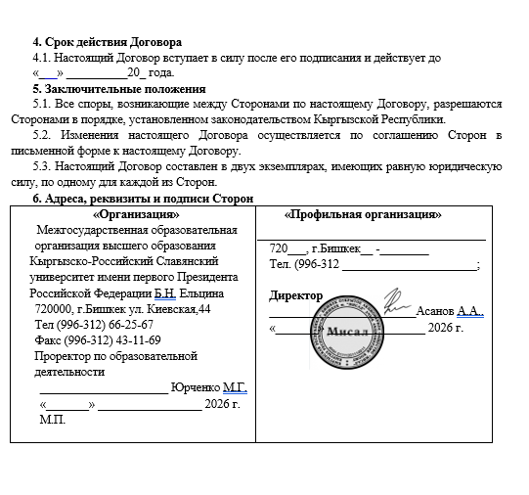
М.П. это Место Печати со стороны Профильной организации (т. е. где вы будете проходить практику), юридического лица – обязательна. Если юридическое лицо действует без печати, то нужно приложить к договору копию
документа, подтверждающего это.
Подпись и печать со стороны Университета проставляет отдел практик и стажировок.
Должность и Ф.И.О. со стороны Профильной организации должны совпадать с данными на первой странице договора. Подпись со стороны профильной организации – обязательна. На пример: Асанов А.А.
Здесь пишем юридический адрес компании проверяем юридический адрес и название компании по сайту https://www.osoo.kg
Здесь пишем юридическое название организации оно должно совпадать с данными на первой странице договора
М.П.
дата окончания практики
на пример: до 20 июня 2026года
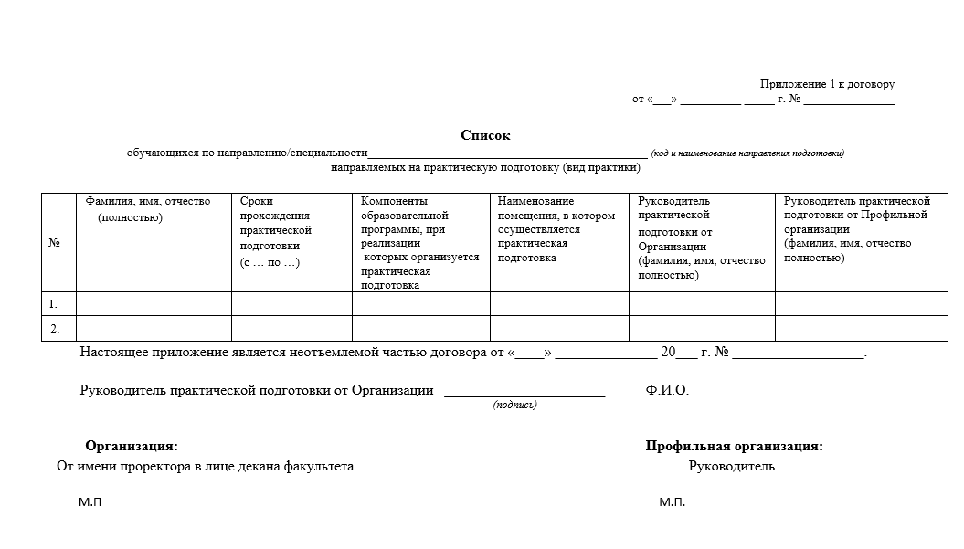
пишем своё направление и профиль (своё направление можете посмотреть в своём кабинете ИАИС)

Номер и дата заключения договора регистрируется В ОТДЕЛЕ ПРАКТИК и стажировок КРСУ

Пишем на какую практику вы идёте
Здесь пишем Ф.И.О. полностью руководителя вашей практики от организации где вы будете проходить практику
Здесь пишем Ф.И.О. полностью руководителя от кафедры
НЕ ЗАБУДЬТЕ
проставить подпись и печать со стороны Профильной организации!
Подпись и печать со стороны Университета проставляет ответственный по практике в своём деканате
Ваша Ф.И.О. полностью и группа

Указывается полный
адрес ФАКТИЧЕСКОГО
нахождения студента во время практической подготовки в Профильной организации: город, улица, дом, корпус и др.
Важно!!! Распечатываем 2 экземпляра договора и подписываете их в организации, далее приносите ответственному по практике или в отдел практик и стажировок КРСУ (уточните у руководителя) отдел практики и стажировки студентов находится по адресу пр. Шабдан Баатыра 140, 4 корпус 102 кабинет. (ЕТФ)
- Период (срок) прохождения практики указывается строго в соответствии с графиком учебного процесса текущего года. Его можно уточнить у Ответственного за практическую подготовку на кафедре или посмотреть на сайте КРСУ

